

Fundacja Avalon
biuroprasowe.fundacjaavalon.pl

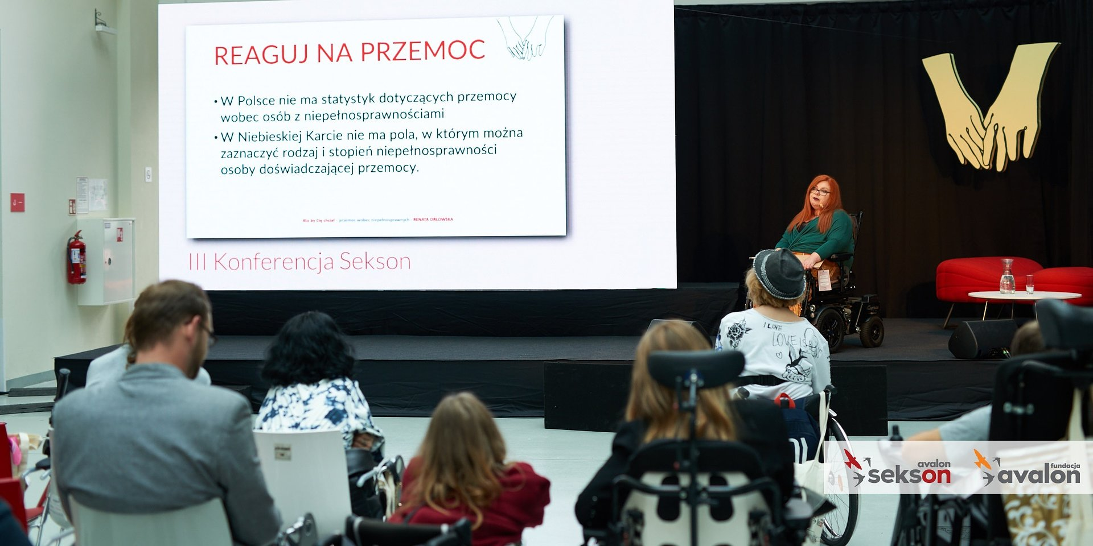

Wyjątkowa frekwencja podczas III Konferencji Sekson - o seksualności i rodzicielstwie osób z niepełnosprawnością ruchową.

2021-10-04

III Konferencja Projektu Sekson przeszła do historii. Za nami dwa dni inspirujących prelekcji, warsztatów i ożywionych dyskusji. W wydarzeniu wzięli udział eksperci, lekarze, rehabilitanci oraz same osoby z niepełnosprawnościami. Tegoroczna, trzecia już konferencja realizowana w ramach Projektu Sekson odbyła się w formie hybrydowej - stacjonarnie w Centrum Kreatywności Targowa, w Warszawie oraz online na kanałach projektu Sekson.

Zainteresowanie III Konferencją Sekson i frekwencja podczas wydarzenia absolutnie nas zaskoczyły. Wejściówki na wydarzenie stacjonarne rozeszły się w tydzień! To pokazuje, że o seksualności chcemy mówić, że się jej nie boimy, że jest ona dla każdego z nas ważna. Ogromnie cieszy nas otwarcie na dyskusję to pokazuje, że Konferencja Seskon i sam projekt są ogromnie potrzebne. Szczególne podziękowania kieruję do wszystkich sojuszników i sojuszniczek projektu Sekson. To dzięki Waszemu wsparciu udaje nam się od trzech lat przełamywać tabu, szerzyć rzetelną wiedzę na temat życia intymnego osób z niepełnosprawnością i budować coraz szerszą społeczność osób zaangażowanych w tę ważną sprawę.
Krzysztof Dobies, Dyrektor Generalny Fundacji Avalon.

III Konferencja Sekson w liczbach prezentuje się imponująco. W stacjonarnej części wydarzenia wzięło udział 140 osób. Informacja o transmisji dotarła prawie do 21 000 osób. Online konferencję śledziło ponad 210 widzów. Czas spędzony na oglądaniu transmisji wyniósł ponad 877 godzin. Za nami 20 prelekcji, 9 warsztatów praktycznych, 2 panele dyskusyjne i rozmowy z 30 prelegentami! W organizację wydarzenia zaangażowało się 19 wolontariuszy.

Choć kolejna edycja Konferencji Sekson już za nami to nie koniec naszych działań. Wydarzenie jest swego rodzaju ukoronowaniem całorocznego wysiłku wielu osób zaangażowanych w równościową edukację seksualną oraz pracę na rzecz normalizacji społecznego postrzegania seksualności i rodzicielstwa osób z niepełnosprawnościami ruchowymi. Wokół Projektu Sekson będzie się działo dużo i będzie o nas głośno. W listopadzie organizujemy Festiwal Singli, będziemy także kontynuować rozwój Mapę Dostępności, polecam -równeż drugą odsłonę naszego projektu filmowo-fotograficznego „Pełnosprawni w miłości” i zaplanowaną na grudzień kampanię społeczną.
Lusine Duryan, koordynatorka projektu Sekson

Pierwszy dzień III Konferencji Projektu Sekson poświęcony był seksualności. Bez barier i tabu rozmawialiśmy między innymi o zdrowiu seksualnym, samomiłości, dbaniu o siebie a także sprzęcie medycznym czy gadżetach erotycznych. Nie zabrakło tematów trudnych związanych z przeciwdziałanieem przemocy seksualnej i fetyszyzacją OzN. Drugi dzień zdominowało rodzicielstwo - dowiedzieliśmy się jak uczyć dziecko domyślnej akceptacji, rozmawialiśmy o mądrym wsparciu rodziców z zewnątrz, rozwoju psychoseksualnym dzieci, adopcji dzieci przez osoby z niepełnosprawnością oraz walce z homo-, bi- i transfobią wobec OzN czyli walce z podwójnym wykluczeniem.

Tabu dotyczące seksualności dotyka szczególnie dzieci i młodzież, osób starszych i osób z niepełnosprawnością. Społeczeństwo chciałoby aby były aseksualne. Konferencja taka jak ta jest dobrym miejscem do edukacji seksuologicznej, której w Polsce brakuje. Musimy zwrócić uwagę, że jest ona ważna nie tylko dla samych osób z niepełnosprawnością, ale także dla lekarzy, rehabilitantów, psychologów czy rodziców, a wręcz dla całych rodziny, w których dana osoba żyje.
prof. dr hab. Zbigniew Izdebski, prelegent III Konferencji Seskon

Wśród tegorocznych prelegentów znaleźli się między innymi: dr n. hum. Alicja Długołęcka, prof. dr hab. Zbigniew Izdebski, dr n. med. Monika Łukasiewicz, dr n. med. Piotr Paweł Świniarski, dr Tomasz Sobierajski, dr n. med. Barbara Mazurkiewicz, aktywiści i aktywistki - Marta Lorczyk, Renata Orłowska, Julia Zakrocka, Agata Tomaszewska i Wojciech Sawicki z Life of Wheelz, mistrzyni paraolimpijska Katarzyna Rogowiec, Ola Petrus – stand-uperka i aktywistka, przedstawiciele Sex Work Polska, Fundacji Aktywnej Rehabilitacji, Stowarzyszenia Doula w Polsce, Fundacji Dajemy Dzieciom Siłę.

Wszystkie osoby, które nie miały możliwości uczestniczenia w naszej konferencji zapraszamy na oficjalną profil projektu na Facebooku gdzie można obejrzeć zapis z transmisji wydarzenia. – Lusine Duryan, koordynatorka projektu Sekson - Warto śledzić nasze kanały social media, w których publikujemy wartościowe treści, między innymi przeprowadzamy rozmowy live z ekspertami,a także z samymi osobami z niepełnosprawnościami.
Lusine Duryan, koordynatorka projektu Sekson

Partnerami wydarzenia byli: Fundacja Aenon, Fundacja Dajemy Dzieciom Siłę, Sex Work Polska, Stowarzyszenie Program Stacja, Grupa PONTON, Fundacja Aktywnej Rehabilitacji, Fundacja Aktywizacji Funkcjonalnej i Społecznej, Natuli. Dzieci są ważne, Wydawnictwo Otwarte, Wydawnictwo Znak Literanova, n69.pl.

Patronami medialnymi konferencji byli: Onet, Wysokie Obcasy, HelloZdrowie, G’rls Room, Romance TV i Gazeta Lekarska.

Wydarzenie przebiegało pod patronatem honorowym Prezydenta m.st. Warszawy Rafała Trzaskowskiego, Naczelnej Izby Lekarskiej i Rzecznika Praw Pacjenta. Patronaty merytoryczne przyznali: Krajowa Izba Fizjoterapeutów, Polskie Towarzystwo Urologiczne, Polskie Towarzystwo Rehabilitacji.

Fundacja Avalon to jedna z największych organizacji pozarządowych w Polsce wspierających osoby z niepełnosprawnościami i przewlekle chore. Organizacja powstała w 2006 roku, a od roku 2009 posiada status organizacji pożytku publicznego. Ma siedzibę w Warszawie, jednak swoim wsparciem obejmuje osoby potrzebujące z całej Polski. Fundacja oferuje pomoc potrzebującym w obszarze finansowym, a także prowadzi szereg programów społecznych i edukacyjnych, mających na celu zmianę postrzegania osób z niepełnosprawnościami w polskim społeczeństwie.

Fundacja Avalon aktualnie wspiera ponad 11 000 osób z całej Polski. Łączna wartość pomocy udzielonej przez Fundację swoim podopiecznym wynosi ponad 204 mln złotych.

Projekt Sekson powstał w 2019 roku, ma na celu rzetelne edukowanie w obszarze seksualności i rodzicielstwa osób z niepełnosprawnością ruchową. W ramach projektu powstała platforma edukacyjna www.sekson.pl, Mapa Dostępności – wyszukiwarka dostosowanych gabinetów i specjalistów z doświadczeniem w pracy z osobami z niepełnosprawnościami,prowadzone są także spotkania live oraz cykl wywiadów #wyłączamytabu #włączamywiedzę ze specjalistami i osobami z niepełnosprawnościami. Co roku organizowana jest konferencja Sekson poświęcona seksualności i rodzicielstwu osób z niepełnosprawnością ruchową.

 | III Konferencja_ podsumowanie.docx | Download
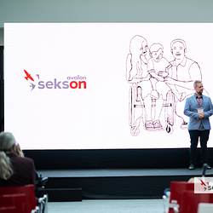 | Avalon_Sekson_02-10-21_0297-logo.png | Download
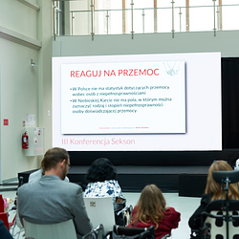 | Avalon_Sekson_02-10-21_0798-logo.png | Download
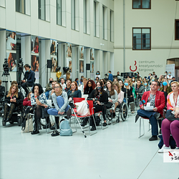 | Avalon_Sekson_02-10-21_0781-logo.png | Download
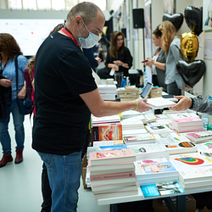 | Avalon_Sekson_02-10-21_0938-logo.png | Download
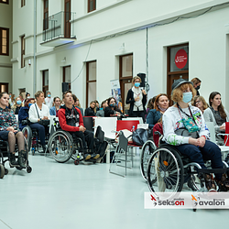 | Avalon_Sekson_02-10-21_1109-logo.png | Download
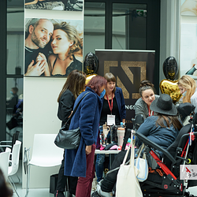 | Avalon_Sekson_02-10-21_1190-logo.png | Download
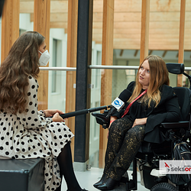 | Avalon_Sekson_02-10-21_1257-logo.png | Download
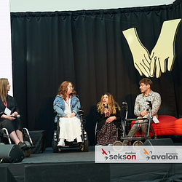 | Avalon_Sekson_02-10-21_1325-logo.png | Download
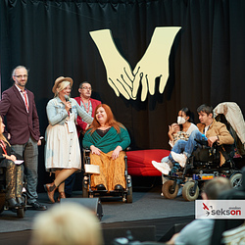 | Avalon_Sekson_02-10-21_1558-logo.png | Download
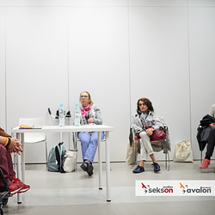 | Avalon_Sekson_02-10-21_1590-logo.png | Download

